line

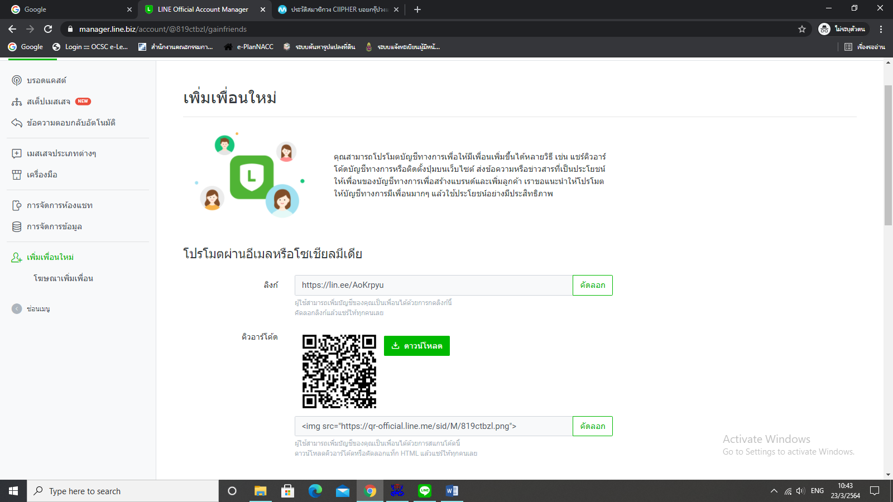

Qr code เพื่อสอบถามและแจ้งข้อร้องเรียน
